COĞRAFYA DERSİ 9. SINIF 1. DÖNEM 2. YAZILI SORULARI (4) (CEVAP ANAHTARLI)

… – … EĞİTİM VE ÖĞRETİM YILI ………..……………..… OKULU 9/… SINIFI
COĞRAFYA DERSİ 1. DÖNEM 2. YAZILISI

Tarih: …/…/……
ADI SOYADI:………………………… NU:………….. PUAN:………

1.
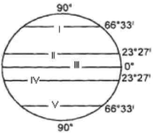
Yukarıdaki şekilde işaretlenen yerlerin adlarını yazınız.

I. ………………………………………………………..(2P)

II. ……………………………………………………….(2P)

III. ………………………………………………………(2P)

IV. ………………………………………………………(2P)

V. ……………………………………………………….(2P)

2.
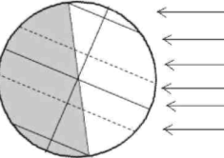
Aşağıdaki soruları şekle göre yanıtlayınız.

a) Güneş ışınları nereye dik olarak gelir. (3P)

b) Ülkemizde gece ve gündüz süresi nasıldır. (3P)

c) Kuzey yarımkürede hangi mevsim yaşanır. (2P)

d) Güney yarımkürede gölge boyu nasıldır( 2P)

3. Dünyanın günlük hareketi sonucunda oluşan olaylar şunlardır;

a) …………………………………………………………………………………(4P)

b) …………………………………………………………………………………(3P)

c) …………………………………………………………………………………(3P)

4. Aşağıdaki şehirlerin hangisinde dünyanın dönüşünden kaynaklanan çizgisel hızı daha fazladır? Yazınız ve nedenini açıklayınız.
a) Ankara b) İzmir c) Samsun d) Antalya e) Erzurum (4P)

Nedeni: ( 6 P)

5.
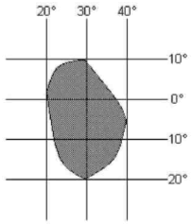
Yukarıdaki taralı alanın matematik konumunu yazınız. (10P)

6.
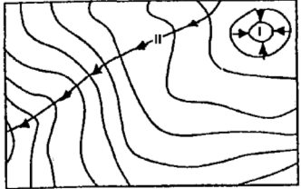
Yukarıdaki izohips haritasında I ve II numara ile gösterilen yerlerde hangi yer şekli yer almaktadır.

I :…………………………………………(5P)

II :………………………………………(5P)

7. Renklendirme yöntemi haritalarda hangi amaçlarla yapılmaktadır? Açıklayınız. Renklerin anlamlarını (bilgi yelpazesi.net) yazınız. (10P)

Renklendirme Yöntemi:

8. Aşağıdaki hesaplamaları yapınız.

a) 250Batı meridyeninde yerel saat 11.40 iken , 150 Doğu meridyeninde yerel saat kaçtır?(6P)

b) Başlangıç meridyeni ile 400Doğu boylamı arasında kaç dakikalık zaman farkı vardır? (6P)

c) 1/5.000.000 ölçekli bir haritada 12 cm olarak ölçülen iki şehir arası gerçekte kaç km’dir? (6P)

d) 1/400.00 ölçekli haritada 5cm2 olan bir yerin gerçek alanı kaç km2’dir? (6P)

e) Türkiye’nin en doğusu ile batısı arasında kaç dakikalık zaman farkı vardır? Hesaplayınız. (6P)

Süre: 1 ders saati ( 40 dakika)

BAŞARILAR DİLERİM…

CEVAP ANAHTARI

1.
I. Kuzey Kutup Dairesi
II. Yengeç Dönencesi
III. Ekvator
IV. Oğlak Dönencesi
V. Güney Kutup dairesi

2.
a) Güneş ışınları yengeç dönencesine dik olarak gelmektedir
b) Ülkemizde gece süresi kısa, gündüz süresi uzundur
c) Kuzey yarımkürede yaz mevsimi yaşanır
d) Güney yarımkürede gölge boyları uzundur.

3. Dünyanın günlük hareketi sonucu oluşan olaylar;
a) gece ve gündüz oluşur
b) yerel saat farkları meydana gelir
c) günlük sıcaklık farkı oluşur

4.
Çizgisel hız Antalya’da daha fazladır.
Nedeni: Çizgisel hız ekvatora yakın yerlerde fazladır. Verilen illerden Antalya ekvatora daha yakın olduğu için çizgisel hızı daha fazladır.

5. 200 Doğu - 400 Doğu 100 Kuzey - 200 Güney

6. I numaralı yerde; Kapalı çukur II numaralı yerde; Akarsu vadisi

7. Renklendirme Yöntemi: Fiziki haritalarda alçak ve yüksek yerleri göstermek amacıyla yapılır. Renklendirme yapılan fiziki haritalarda her bir rengi karşılık geldiği yükseklik basamağı vardır.
1000 m ve yukarısı = Kahverengi
500 - 1000 m = sarı
0 - 500 m = Yeşil
Denizler ise mavi renkle gösterilir.

8.

a) Yanıt: 25 + 15 = 40(meridyen farkı ) 40 x 4 = 160 dk ( zaman farkı )= 2 saat 40 dk
Doğuda saat daha ileridir bu nedenle toplama işlemi yapılır. 11.40 + 2.40 6 = 13.80 ( 14.20)

b) Yanıt: başlangıç (bilgi yelpazesi.net) meridyeni 00dir. 40 x 4 = 160 dakika

c) Yanıt: Ölçek:1/5.000.000 o1 cm = 5.000.000 cm o1 cm = 50 km GU = HU X ÖP o12 x 50oGU = 600 km

d) Yanıt: Ölçek 1 cm = 400.000 cm o 1 cm = 4 km o 1 cm2 = 16km2 GA = HA x ÖP2 05 x 16 o GA = 80 km2

e) Türkiye 260 doğu meridyeni ile 450 doğu meridyeni arasında yer almaktadır. 45 - 26 = 19 o 19 x 4 = 76 dakika

